Library(rJAVA)와 library(KoNLP)를 실행하면 오류가 나는 경우가 있다.

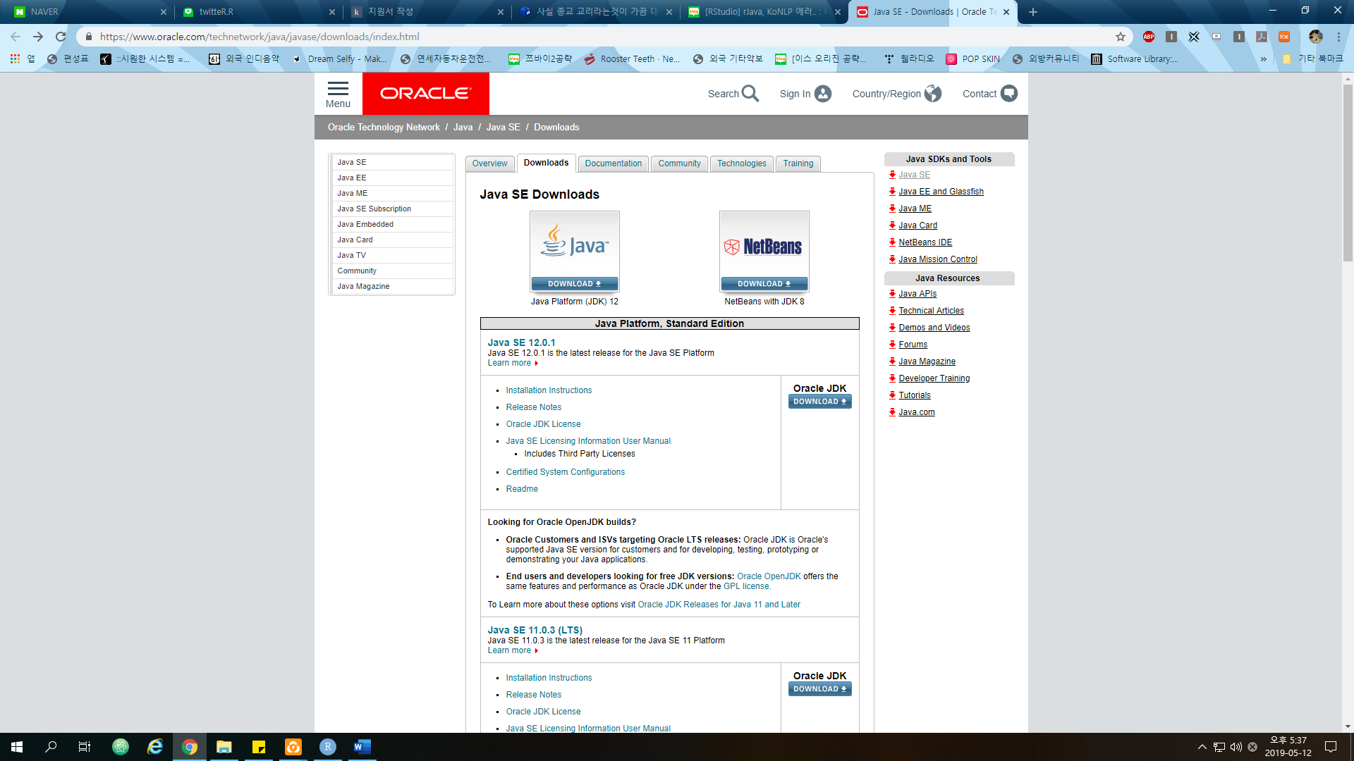

<https://www.oracle.com/technetwork/java/javase/downloads/index.html>

R에서 rJAVA패키지를 사용하기위해서는 자바 sdk를 설치해야함

자바 sdk 다운로드페이지에서 *JAVA SE 11버전을 다운로드

*12버전은 불안정해서 rJAVA패키지를 제대로 사용할 수 없다고 나옴

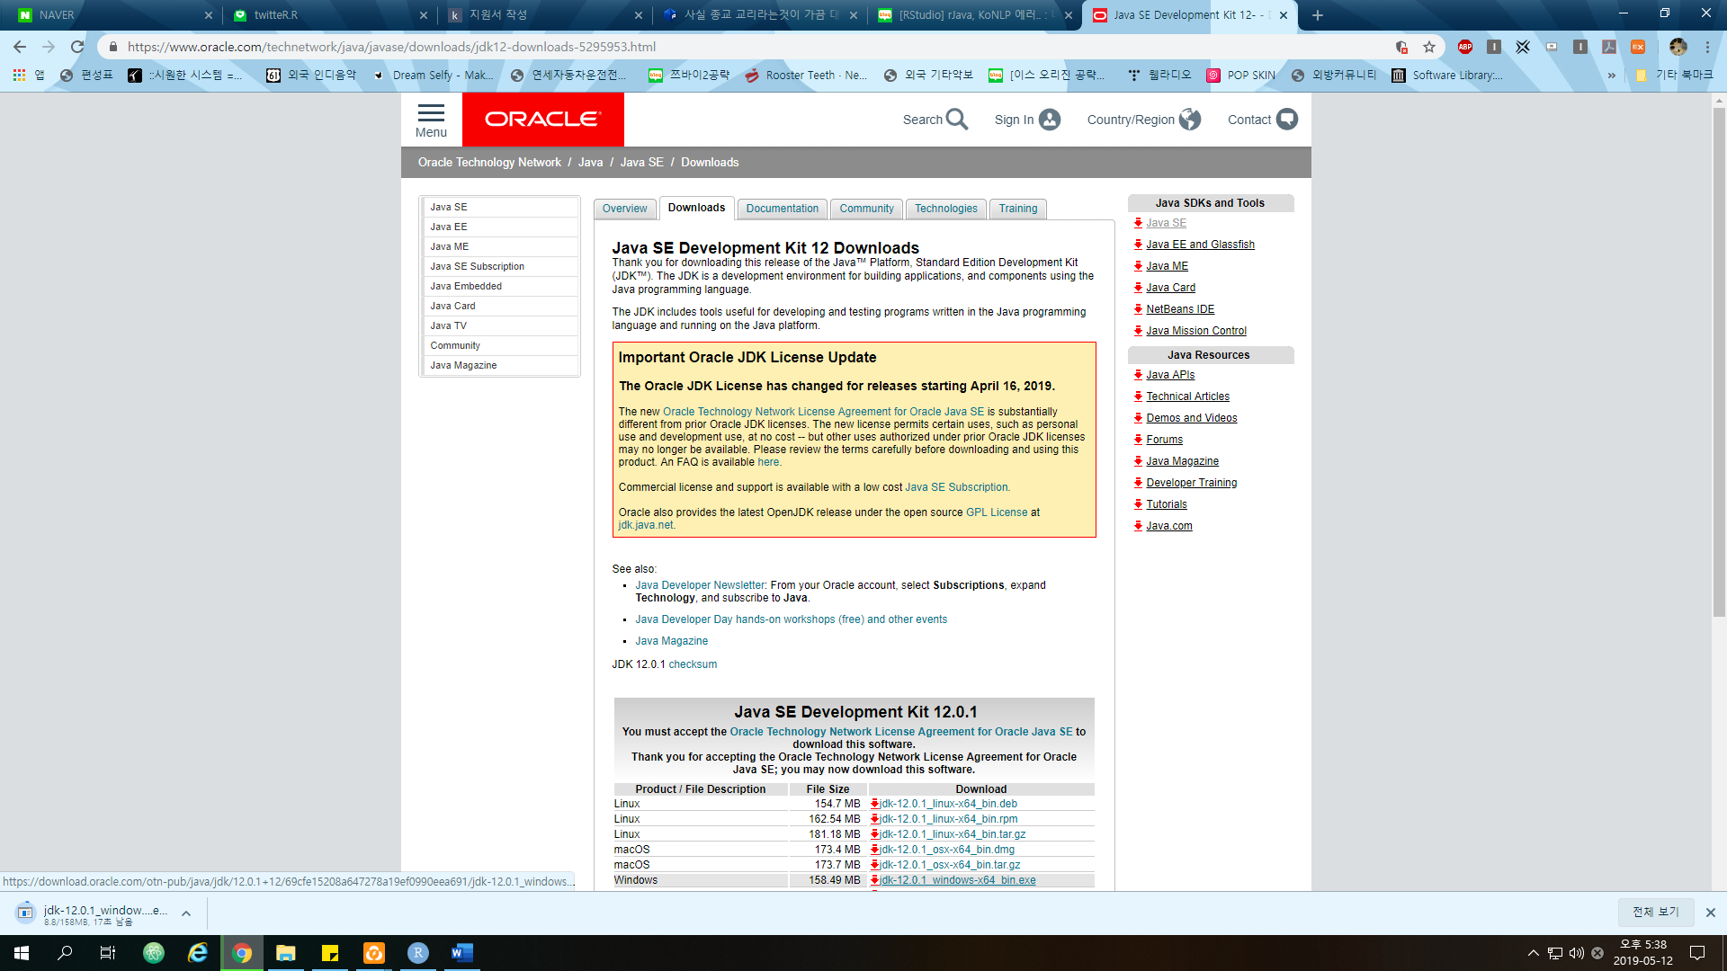

윈도우 운영체제에 해당되는 exe파일을 다운로드해서 설치한다.

설치 후 시스템 환경변수를 편집해야 함

검색창에 ‘환경 변수’ 라고 검색하면 시스템 환경 변수 편집이 나옴

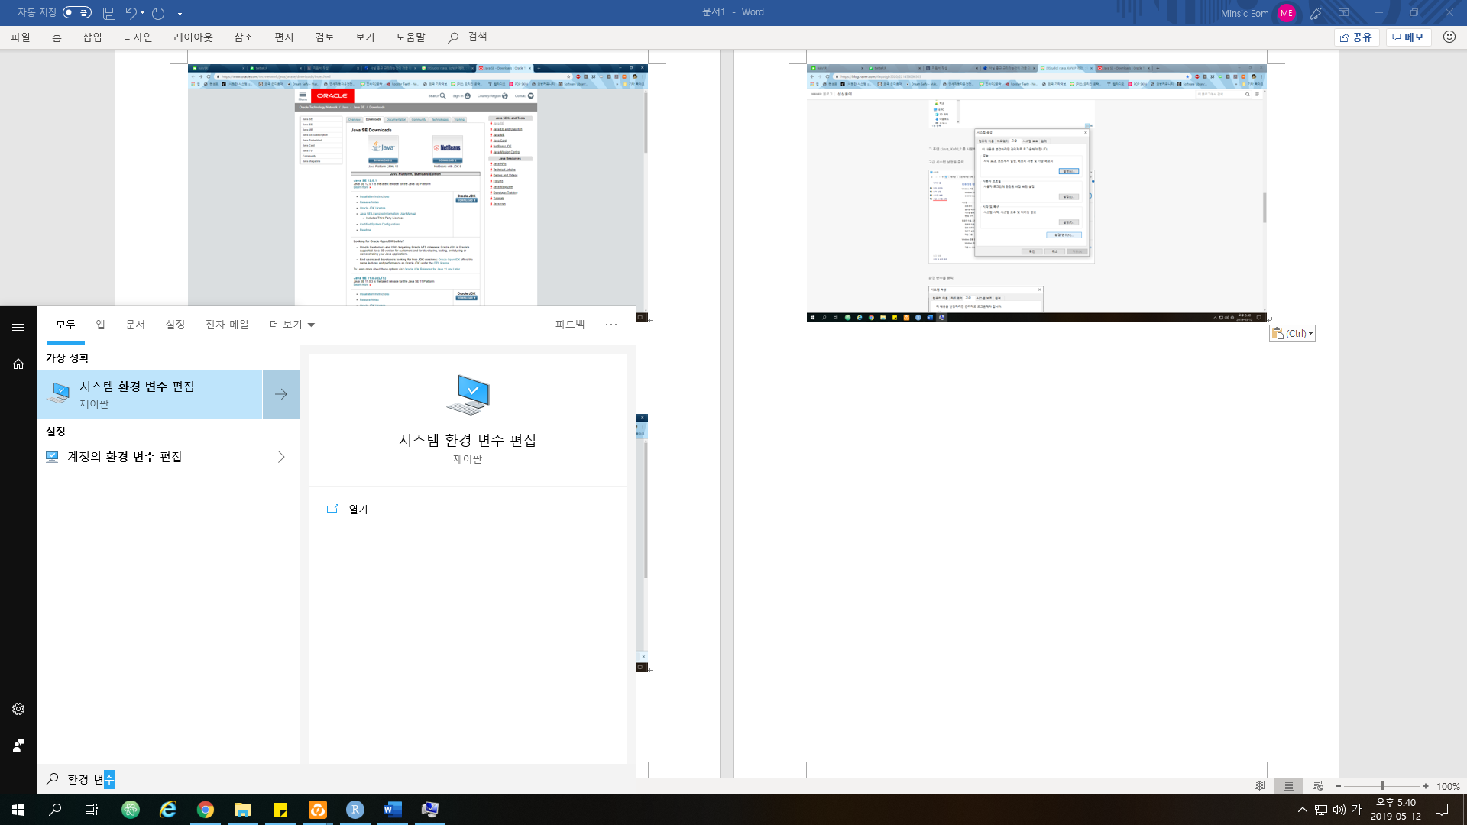

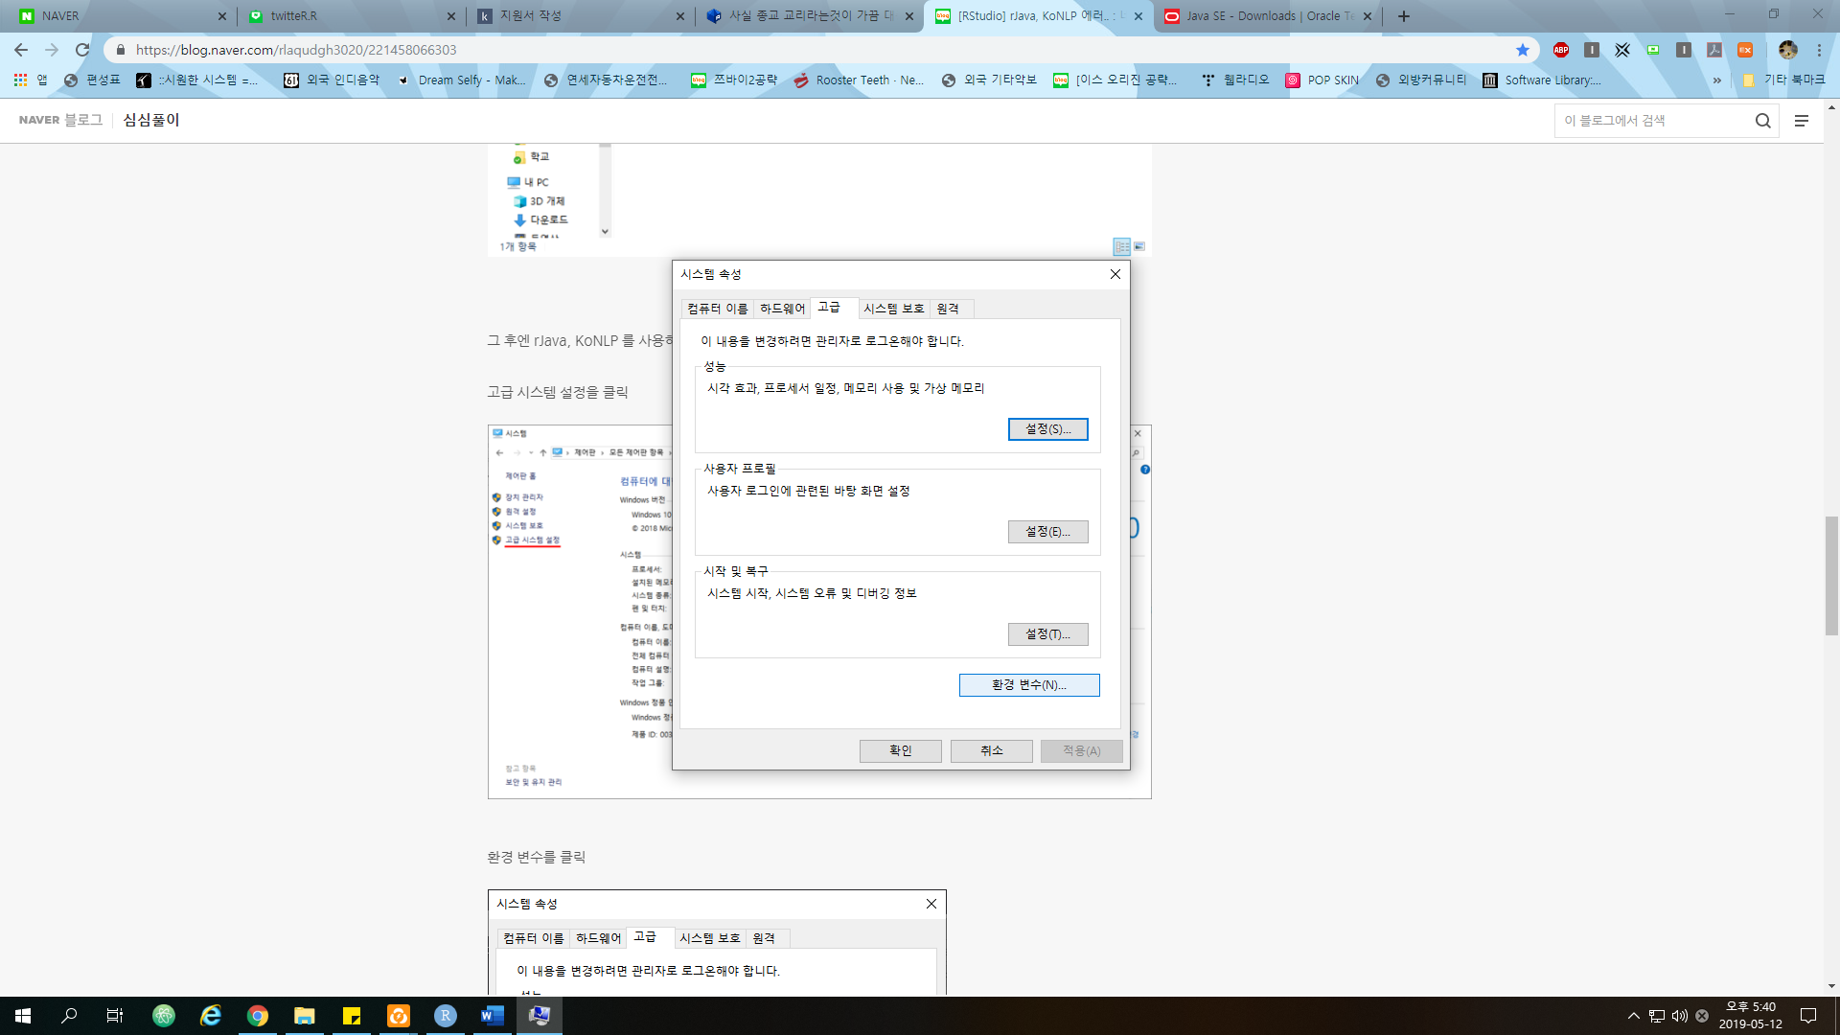

환경 변수 버튼을 누름

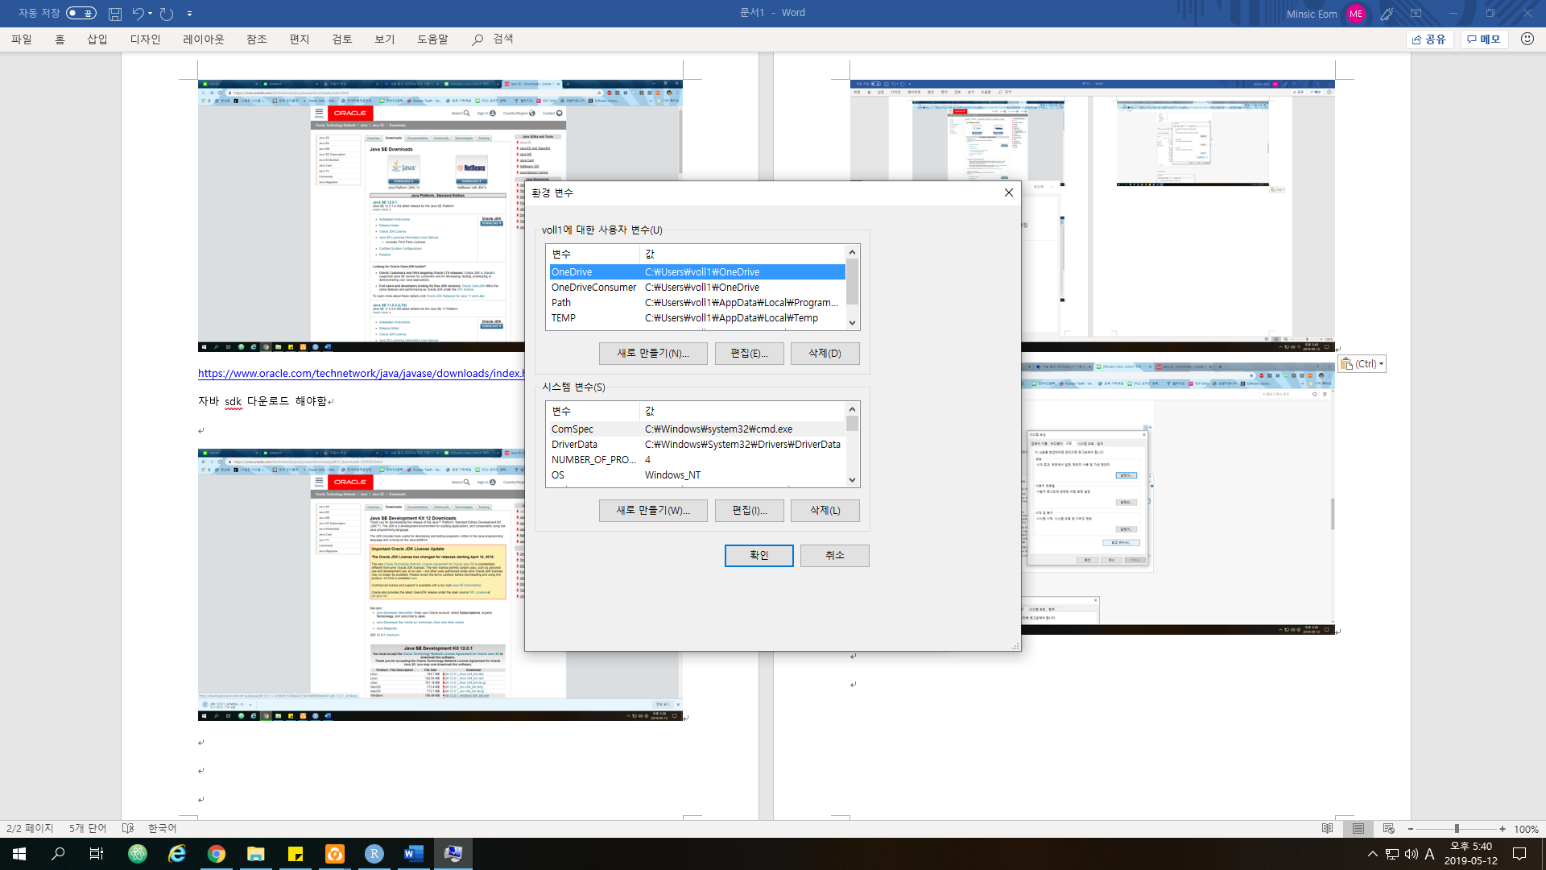

시스템 변수 탭에서 새로 만들기 버튼 클릭

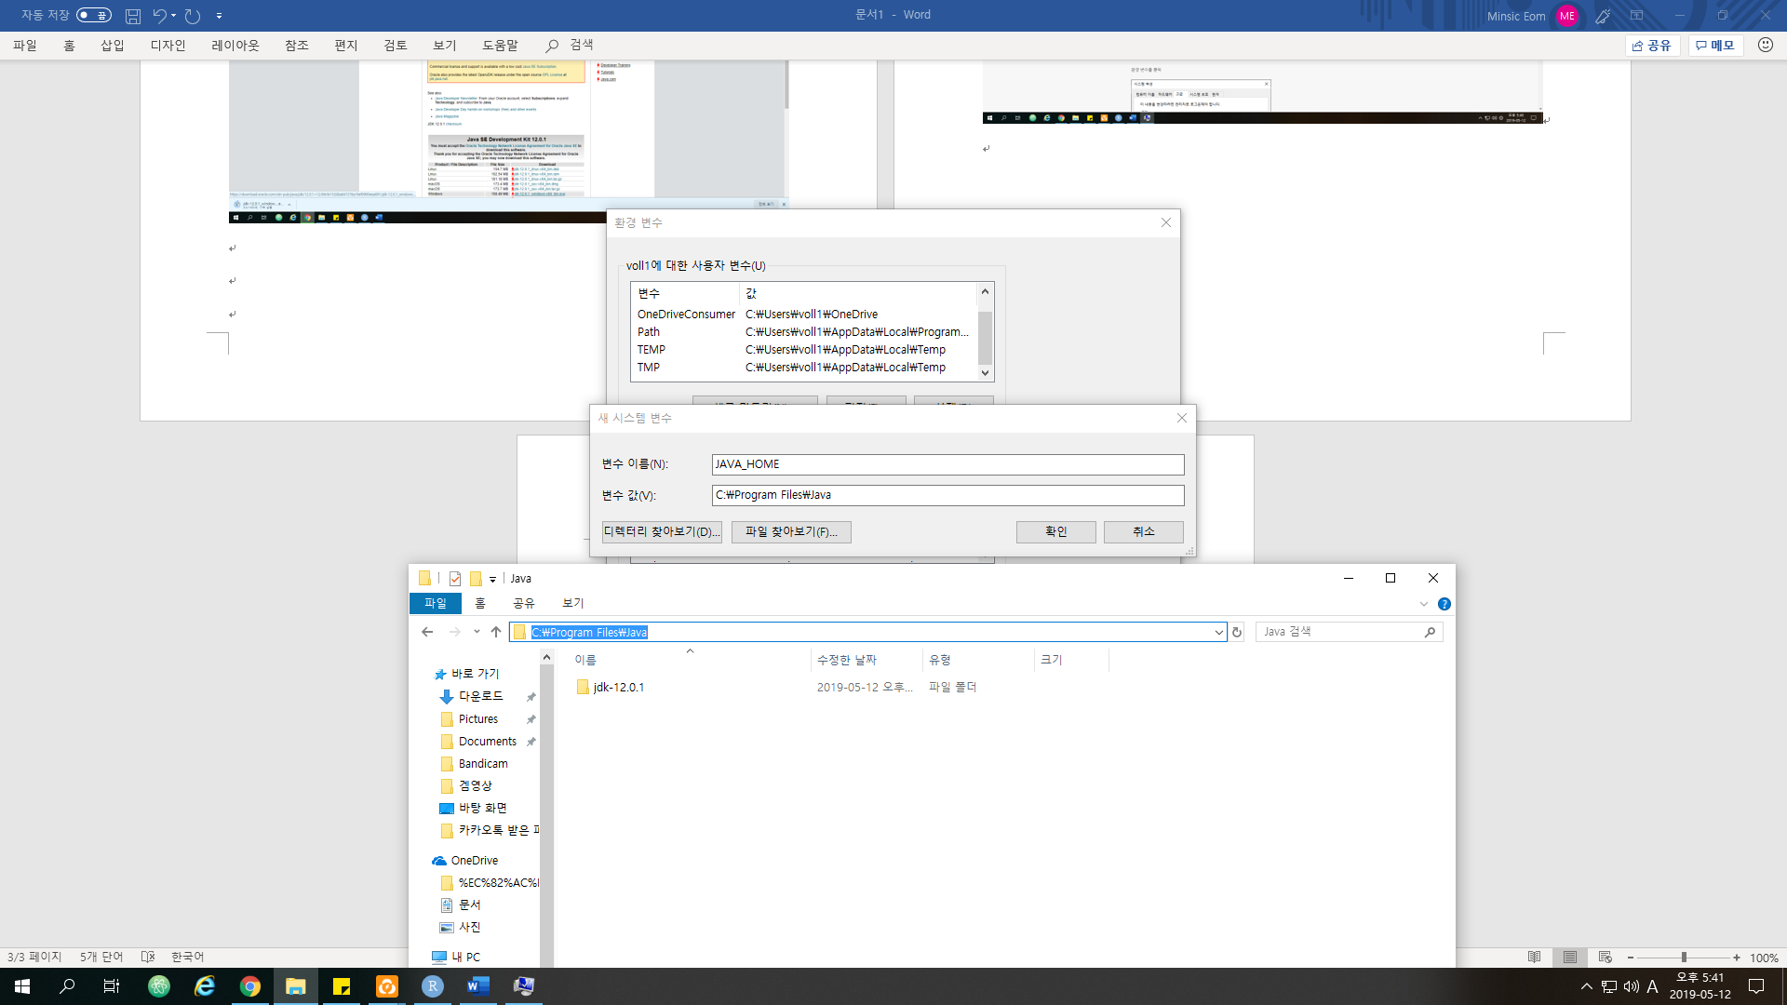

변수 이름을 “JAVA_HOME”로 입력

자바가 설치된 폴더 경로를 복사해서 변수값에 붙여넣기하고 확인 버튼 클릭

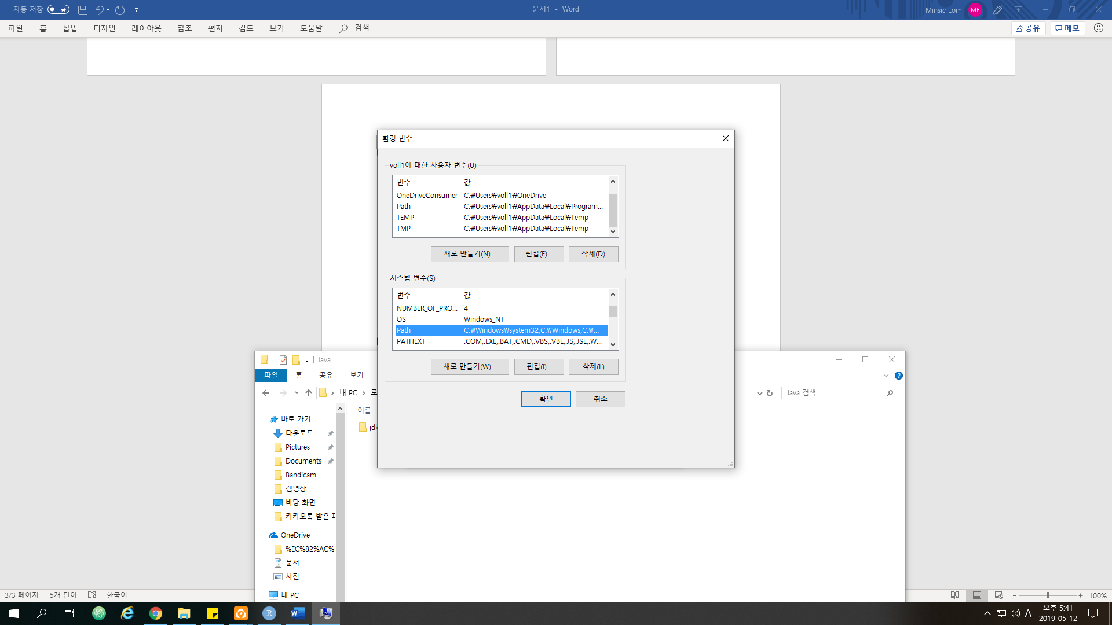

시스템 변수 탭에서 변수 중 “Path”라는 변수를 찾아 더블클릭

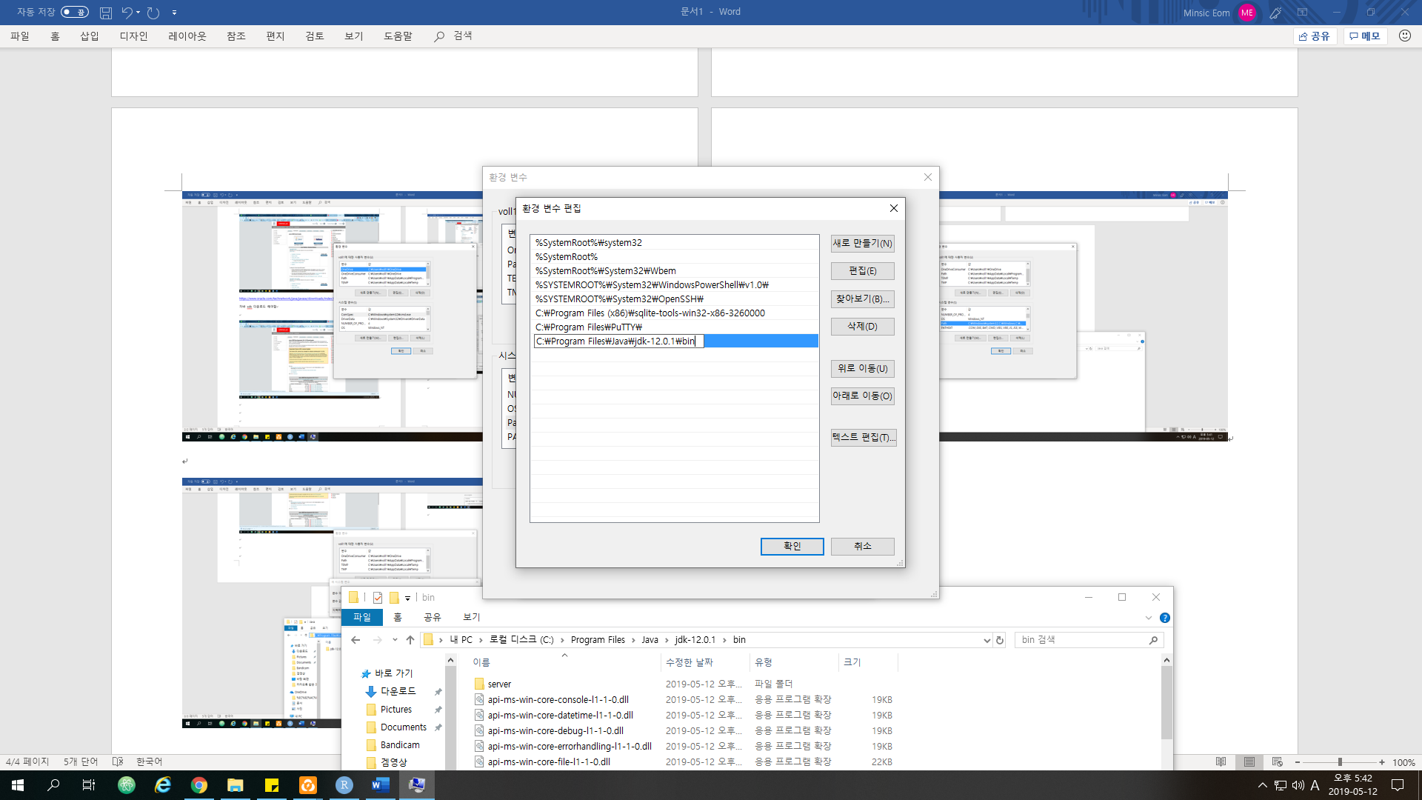

새로만들기 버튼 클릭하여

자바가 설치된 폴더에 jdk폴더를 찾아서 들어간 후 bin폴더의 경로를 복사해서 붙여넣기

시스템 환경 변수 설정은 이걸로 끝

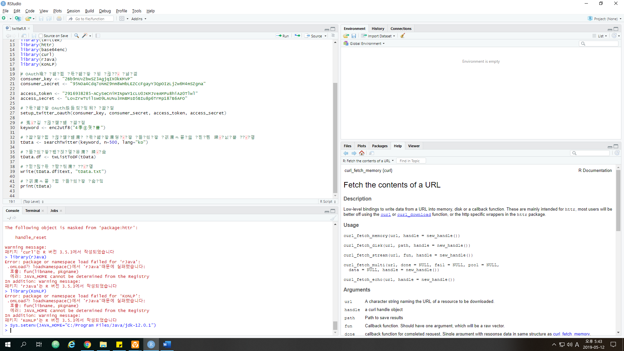

R스튜디오로 돌아와서

Sys.setenv(JAVA_HOME=”자바jdk폴더 경로”) 입력

*여기서 폴더경로 복사 붙여넣기 할 때 \(역슬래쉬)를 /로 바꿔주어야 함

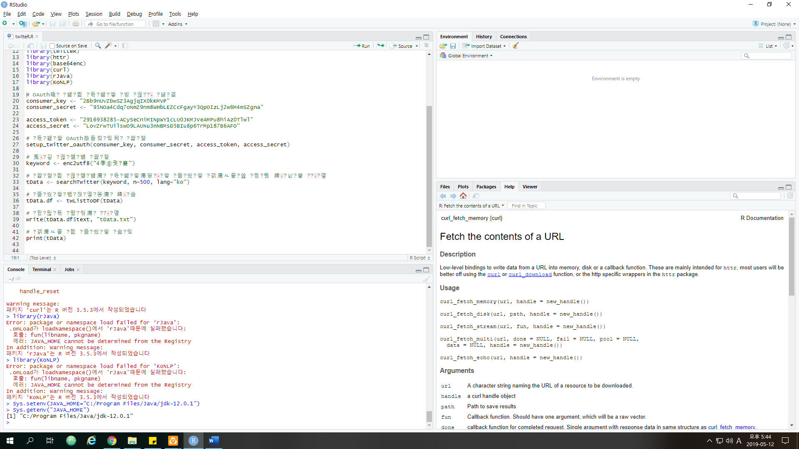

Sys.getenv(“JAVA_HOME”)을 입력하여 제대로 입력되었는지 확인

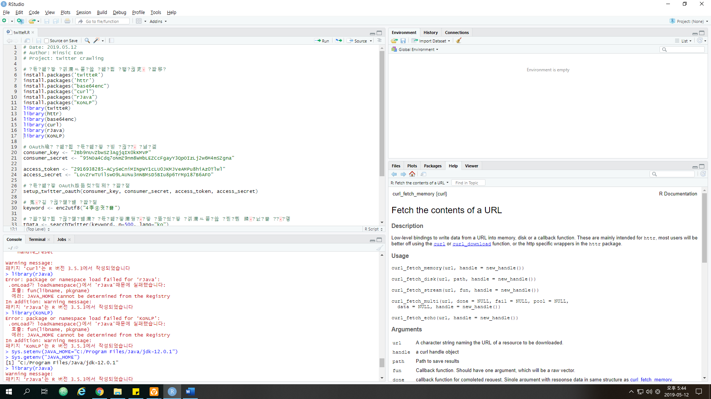

Library(rJAVA)와 library(KoNLP)를 실행하면 오류가 안나는 것을 확인할 수 있다.

